Les pneus hiver Nokian sortent vainqueurs des tests de pneus hiver

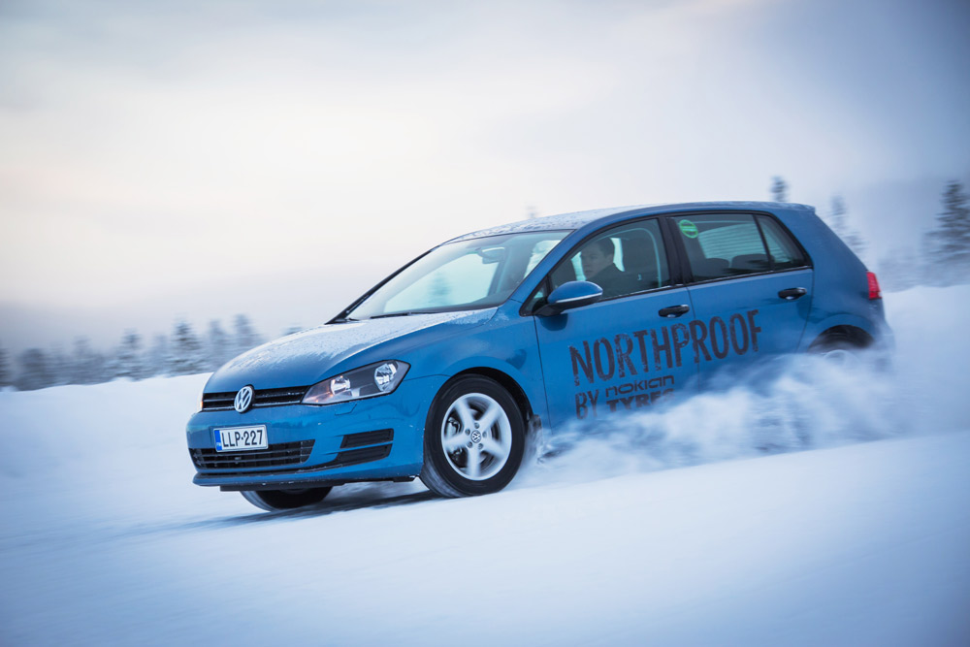
Les pneus finlandais font partie des meilleurs pneus hiver. Garantie de satisfaction de la part de Nokian Tyres, l’inventeur du pneu hiver.

Depuis de nombreuses années, les pneus hiver Nokian remportent les tests de pneus hiver des principales revues automobiles en France, en Allemagne, en Scandinavie et en Russie. Les pneus finlandais font ainsi partie des meilleurs pneus hiver. Dans 121 rapports de test de l’automne 2011 au printemps 2014, les pneus Nokian ont occupé 70 fois l'une des toutes premières places du classement et ont obtenu 51 fois la mention « bien », ou « recommandé », et ce uniquement en Europe centrale. Le pneu hiver SUV est également sorti vainqueur des tests.

Garantie de satisfaction de Nokian

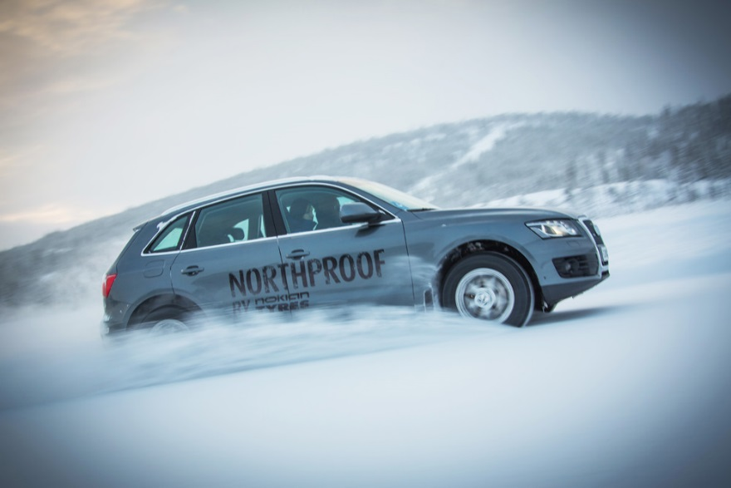
« Nokian Tyres offre une garantie de satisfaction. Si, pour une raison quelconque, un client n’est pas satisfait de ses nouveaux pneus Nokian, il peut les échanger chez son revendeur contre un autre train de pneus dans un délai de deux semaines. Le montage et l’équilibrage seront effectués gratuitement », explique Dieter Köppner, Business Director de Nokian Tyres Europe. « Nos pneus sont développés, testés et fabriqués dans l’environnement nordique, très exigeant. Ils offrent la meilleure performance qui soit, même dans les conditions les plus extrêmes. Comme nous sommes entièrement convaincus de leur très haute qualité, nous donnons la garantie de satisfaction. »

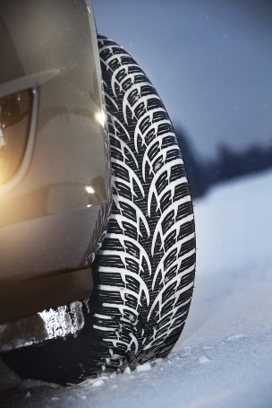
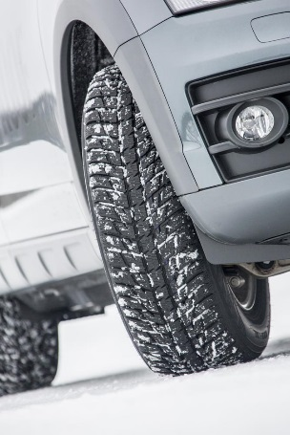
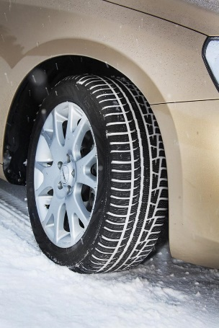
En tant qu’inventeur, spécialiste et leader mondial du pneu hiver, Nokian, marque premium, propose une large gamme de pneus hiver. Nouveauté cet hiver : onze tailles de 16 à 20 pouces proposées pour le WR. Les pneus hiver WR ont été développés spécialement pour le climat français et les exigences élevées sur les autoroutes françaises.

Nokian Tyres : inventeur du pneu hiver, détenteur d'un record du monde, leader en innovation

Il y a déjà 80 ans que Nokian Tyres inventa le premier pneu hiver du monde, présentant une structure à rainures grossières qui offrait une excellente adhérence sur la neige et une traction puissante durant l'hiver scandinave. Un nouveau record du monde inscrit dans le Guinness a été établi par des pneus hiver Nokian standard avec 335,713 km/h en vitesse de pointe sur la glace en voiture, faisant d’eux les plus rapides.

Nokian Tyres a été le premier au monde à présenter le premier pneu hiver non clouté avec des clous qui sortent à point nommé pour permettre une meilleure adhérence du pneu. Avec ce concept révolutionnaire en termes de pneus hiver, les clous rentrent dans le pneu dès qu’ils ne sont plus nécessaires, évitant ainsi d’endommager la chaussée. Le leader en innovation a ainsi présenté une technologie géniale de plus.

Les pneus hiver Nokian sont également disponibles comme roue complète montée sur jante chez les revendeurs spécialisés. Il est recommandé de remplacer ses pneus hiver dès que la profondeur du profil atteint quatre millimètres.

www.nokiantyres.fr
Chaîne d’entretien automobile et de vente de pneus Vianor de Nokian Tyres :

http://vianor.fr

Rédaction: Falk Köhler

Légendes des photos

2014_Nokian_WR_wintertyres.jpg
Légende:

Les pneus hiver Nokian sortent vainqueurs des tests et offrent une excellente adhérence sur neige Photo: Nokian Tyres

Nokian_WR_SUV3_07.jpg
Légende:

Le Nokian WR SUV 3 remporte le test des pneus hiver SUV Photo : Nokian Tyres

Nokian_WR_D3_10.jpg
Légende:

Le pneu hiver Nokian WR D3 est vainqueur des tests et fait partie des meilleurs pneus hiver Photo : Nokian Tyres

Nokian_WR_A3_4.jpg
Légende:

Le Nokian WR A3, vainqueur des tests, est un des meilleurs pneus hiver Photo : Nokian Tyres

Nokian_WR_SUV3_09.jpg
Légende:

Le pneu hiver Nokian WR SUV 3, vainqueur des tests : « Imbattable sur la glace et la neige » Photo : Nokian Tyres

Téléchargements de photos et vidéos pneus hiver Nokian WR A3 + Nokian WR D3 :
www.nokiantyres.com/NewNokianWR
Photos des tests de conduite : cliquer sur Ivalo_Photos_WR_event
D’autres photos de tests de conduite : cliquer sur Ivalo_Photos_Testing
Photos de pneus : cliquer sur Product_Photos

Téléchargement de photos pneu hiver Nokian WR SUV 3 :
www.nokiantyres.com/NokianWRSUV3

Téléchargement de la vidéo les pneus hiver WR D3, WR A3 sont sortis vainqueurs des tests de pneus hiver :
https://www.youtube.com/watch?v=MxhC-xT_uLo&feature=youtu.be

Informations supplémentaires :

Le pneu hiver Nokian obtient la mention « bien » lors du test pneus hiver 2013 de l’automobile club allemand ADAC et chez « test Stiftung Warentest », l'organisme allemand de défense des consommateurs:
http://www.nokiantyres.fr/entreprise/communique/le-pneu-hiver-nokian-obtient-la-mention-bien-lors-du-test-pneus-hiver-2013-de-lautomobile-club/

Succès des essais pour pneus Nokian:
http://www.nokiantyres.com/innovation/test-success/

Nokian Satisfaction:
http://www.nokiantyres.fr/nokian-satisfaction-fr/

80 years since the invention of the winter tyre:
http://www.nokiantyres.com/company/news-article/80-years-since-the-invention-of-the-winter-tyre-nokian-kelirengas-mastered-safe-turns-in-snowy/

Nouveau record mondial battu à 335,713 km/h par les nouveaux Nokian Hakkapeliitta 8, les pneus les plus rapides sur glace !:
http://www.nokiantyres.fr/entreprise/communique/nouveau-record-mondial-battu-a-335-713-km-h-par-les-nouveaux-nokian-hakkapeliitta-8-les-pneus-les/

Nokian Tyres présente les premiers pneus hiver non cloutés à clous au monde:
http://www.nokiantyres.fr/entreprise/communique/nokian-tyres-presente-les-premiers-pneus-hiver-non-cloutes-a-clous-au-monde/

Nokian Tyres est le plus grand spécialiste mondial du pneu hiver, l’inventeur du pneu hiver, une marque haut de gamme maintes fois vainqueur des tests

En tant que leader incontesté du pneu hiver dans le monde, Nokian Tyres, lauréat de nombreux tests et marque haut de gamme, offre les pneus les mieux adaptés aux conditions nordiques. Les pneus innovants du fabricant finlandais pour voitures, poids lourds et engins lourds démontrent leur haute qualité par temps de neige, climat rude ainsi que dans les situations exigeantes tout en apportant une plus-value durable. Inventeur du pneu hiver, Nokian conçoit, teste et fait breveter des pneus innovants depuis 80 ans. Nokian produit en outre des pneus conçus spécialement pour le climat français et les vitesses élevées pratiquées sur les autoroutes françaises. Les pneus Nokian offrent une grand sécurité, permettent d’économiser le carburant et riment avec écologie. L’entreprise, à l’image positive et hors du commun, se place en première place en termes de notoriété et de réputation des marques tant en Scandinavie qu’en Russie.

Les pneus hiver Nokian remportent les tests

Les pneus hiver Nokian WR, optimisés pour répondre aux exigences françaises, sont vainqueurs des tests et ont remporté d’autres distinctions. Le pneu hiver Nokian WR D3 fait partie des meilleurs grâce à l’obtention de la meilleure note « bien » et de la mention « vivement recommandé » dans le test pneus hiver 2013 de l’automobile club allemand ADAC et chez test Stiftung Warentest, l’organisme allemand de défense des consommateurs. auto motor sport a donné la mention « vivement recommandé » au pneu Nokian WR D3. Le nouveau pneu hiver Nokian WR SUV 3 High Performance est vainqueur du grand test de pneus hiver SUV 2013 d’OFF ROAD avec la meilleure note « vivement recommandé ».Les pneus hiver Nokian sortent vainqueurs des tests des pneus hiver 2012 de Auto Bild, auto motor sport et AUTOStraßenverkehr avec les meilleures notes « exemplaire », « à recommander vivement » et « très bon ». Les pneus Nokian ont remporté plus de 20 tests de pneus hiver réalisés par les revues automobiles allemandes et européennes l’hiver dernier. Les pneus finlandais récoltent la meilleure note « bien » de l’ADAC et de Stiftung Warentest.

Le nouveau record mondial de la voiture la plus rapide sur glace a été établi par Nokian Tyres, inventeur du pneu hiver, lorsque son conducteur test Janne Laitinen a atteint la vitesse de 335,713 km/h (208,602 mph) sur la glace du Golfe de Botnie par un temps hivernal glacial.

Les pneus Nokian sont « bien » lors du test de pneus été 2014 de l’ADAC et pour l’organisme Stiftung Warentest ainsi que vainqueurs chez OFF ROAD

Les pneus été de Nokian sont plusieurs fois vainqueurs de tests, ils offrent une grande sécurité et permettent de réduire la consommation de carburant. Le pneu été Nokian Line obtient la meilleure note « bien » lors du test des pneus été 2014 de l’automobile club allemand ADAC ainsi que de la part de l’organisme allemand de défense des consommateurs Stiftung Warentest et se classe en haut de tableau avec la mention « vivement recommandé ». Le pneu Nokian réalise ainsi un double succès dans les deux tailles de pneu les plus vendues et testées pour les voitures de classe compacte et moyenne et pour les petites voitures. Les points forts du Nokian lors du test de l’ADAC : « + pneu très équilibré, + bon sur chaussée humide et sèche ».

Le Nokian Z SUV sort vainqueur du grand test de pneus été SUV 2014 du magazine allemand OFF ROAD avec la meilleur note « VIVEMENT RECOMMANDÉ » et également chez SUV MAGAZIN.

Dans 121 rapports de test de l’automne 2011 au printemps 2014, les pneus Nokian ont occupé 70 fois l’une des toutes premières places du classement et ont obtenu 51 fois la mention « bien », ou « recommandé », et ce uniquement en Europe centrale.

Plus de sécurité grâce aux innovations : témoin d’usure spécial hiver avec flocon de neige et témoin d’usure avec avertissement contre l’aquaplaning

Un témoin d’usure spécial hiver avec flocon de neige, apposé sur le pneu hiver Nokian, permet de lire sa profondeur de structure en millimètres sous forme de chiffres de 8 à 4. Le flocon de neige est visible jusqu’à 4 millimètres de profondeur de structure. Lorsqu’il disparaît, il est conseillé de changer les pneus hiver. Sur les pneus été et hiver, les rainures doivent avoir au moins 4 millimètres de profondeur afin d’offrir une adhérence suffisante sur la neige et d’éviter l’aquaplaning dû à la neige fondue et l’aquaplaning normal.

Le témoin d’usure de Nokian sur les pneus été indique à l’automobiliste la profondeur de structure sous forme de chiffres allant de 8 à 3. Y est également intégré un témoin symbolisé par une goutte d’eau qui avertit du danger d’aquaplaning. Il disparaît lorsqu’il ne reste plus que quatre millimètres de profondeur résiduelle, indiquant ainsi un risque plus élevé. Aucun autre fabricant de pneus ne propose cette nouveauté.

En 2013, Nokian Tyres a réalisé un chiffre d’affaires de 1 521 millions d’euros

Employant plus de 4 000 personnes, Nokian Tyres a réalisé, en 2013, un chiffre d’affaires de 1 521 millions d’euros. Nokian Tyres agit en Europe centrale à l’aide de sociétés de distribution propres au Groupe dans dix pays. L’entreprise possède également la chaîne de magasins de pneus Vianor qui gère plus de 1200 points de vente dans 27 pays.

www.nokiantyres.fr
Chaîne d’entretien automobile et de vente de pneus Vianor de Nokian Tyres :

http://vianor.fr

Contact presse :

Dr. Falk Köhler PR

Dr. Falk Köhler

Tél. : +49 (0) 40 54 73 12 12
Fax : +49 (0) 40 54 73 12 22
E-mail : Dr.Falk.Koehler@Dr-Falk-Koehler.de
www.Dr-Falk-Koehler.de
Ödenweg 59
22397 Hambourg
Allemagne

Informations complémentaires :
www.facebook.com/nokiantyres
www.youtube.com/NokianTyresCom
www.twitter.com/NokianTyresCom
www.linkedin.com/company/nokian-tyres-plc
Blog des automobilistes :
http://hakkapedia.us/blog/en
Blog des experts Nokian Tyres :
http://nordictyreblog.com/

Nokian Tyres France
Sales Manager France Michel Poirier, téléphone +33 659 758 169;
e-mail : michel.poirier@nokiantyres.com
www.nokiantyres.fr

Nokian Tyres Europe

Nokian Tyres s.r.o
Business Director Central Europe Dieter Köppner, téléphone +420 222 507 761,
e-mail : dieter.koppner@nokiantyres.com
Product Development Manager Central Europe Sven Dittmann (ingénieur diplômé),
téléphone +49 8143 / 444 850, e-mail : sven.dittmann@nokiantyres.com

Marketing Manager Lukáš Líbal, téléphone +420 222 507 759
E-Mail : lukas.libal@nokiantyres.com
Sales Manager France Michel Poirier, téléphone +33 659 758 169;
e-mail : michel.poirier@nokiantyres.com
www.nokiantyres.fr

Nokian Tyres Finlande siège principal
Nokian Tyres plc
Pirkkalaistie 7
P.O.Box 20
37101 Nokia
Finland
Development Manager Juha Pirhonen, téléphone +358 10 401 7708

E-Mail juha.pirhonen@nokiantyres.com
Technical Customer Service Manager Matti Morri, téléphone +358 10 401 7621

E-Mail matti.morri@nokiantyres.com
www.nokiantyres.com

